18.05.2020 Dzień dobry w nowym tygodniu

Dzisiaj dalej o muzyce

**1.**Zacznijmy może od zabawy przy piosence

**Głowa, ramiona – zabawa ruchowa do piosenki.** Dzieci gestem ilustrują słowa piosenki, dotykając odpowiednich części ciała.

***Marta Bogdanowicz***

***Gimnastyka, dobra sprawa,***

***Dla nas wszystkich to zabawa.***

***Ręce w górę, w przód i w bok,***

***Skłon do przodu, w górę skok.***

***Głowa, ramiona, kolana, pięty,***

***Kolana, pięty,***

***kolana, pięty.***

***Głowa, ramiona, kolana, pięty, (2 razy)***

***Oczy, uszy, usta, nos***.

**2.**"Przekazujemy sylaby"- **Rodzic mówi pierwszą sylabę, zadaniem dziecka jest dołożyć drugą część, aby powstał wyraz:  
Rodzic podaje sylabę znajdującą się po lewej stronie , po prawej znajdują się sylaby do wyrazu (jeśli dziecko ma problem , może rodzic podać kilka sylab , wśród nich właściwą).**

har -        fa

ha-        mak

has-   ło

har - mo            -nia

har- mi-            -der

Ho- ra             -cy

ma-         ma

ba-          lon

ma- li-          ny

**3. „Memory obrazkowo-naśladowcze”** – wypchnijcie elementy gry z **W50**. Dobierzcie się w pary. Wybierzcie po jednej tali kart. Parę stanowi obrazek ilustrujący przedmiot i obrazek z napisem określającym dźwięk wydobywany z tego przedmiotu. Jeśli dzieci sprawnie radzą sobie w zabawie, mogą wprowadzić do gry drugą talię kart.

**4. "Pląsy muzyczne**" - zabawa relaksacyjna , masażyk.

Idą słonie (na plecach kładziemy na przemian całe dłonie),  
potem konie (piąstki),  
panieneczki na szpileczkach (palce wskazujące idą od góry po kręgosłupie, albo odwrotnie)  
z gryzącym pieseczkiem (szczypanie).  
Świeci słonko (zataczamy dłońmi kółka),  
płynie rzeczka (rysujemy linię),  
pada deszczyk (naciskamy wszystkimi palcami).  
Czujemy dreszczyk? (łaskoczemy).

**5. Czy rozpoznasz instrumenty?"-** za chwilę usłyszycie pewien utwór w języku angielskim. Słowa nie są ważne , nie powinny was rozpraszać,  więc nie musicie się na nich skupiać. Postarajcie się, słuchając, spróbować wyróżnić i zapamiętać, jakie instrumenty wykorzystano w utworze.

Jeśli uda się otworzyć , to bardzo proszę o wysłuchanie. Po wysłuchanie wysłuchaniu utworu, proszę dzieci, aby opowiedziały , które instrumenty udało się zidentyfikować (gitara, perkusja, instrumenty smyczkowe). Ale czy wiecie, że tak  naprawdę  w tej piosence nikt nie grał na żadnym  instrumencie? Wszystkie dźwięki zostały wyśpiewane przez osoby z zespołu. Brzmiały jak prawdziwe instrumenty, prawda? Czy  Wy  też tak potraficie? Spróbujmy naśladować  dźwięki gitary, perkusji.

"Malowanie muzyki" - dziecko otrzymuje : kartkę A4, farby, pędzle i kubek na wodę. Rodzic włącza utwór Still (kilka razy) i prosi dziecko o zastanowienie się, jaki kolor kojarzy im się z tą muzyką, czy linie , które obrazowałyby  ten utwór, byłyby  łagodne czy ostre . Dzieci słuchają utworu i malują muzykę.

**6. Praca z KP4.17a** – rysowanie linii po śladzie, łączenie odpowiednich rysunków z podpisami.

**Praca z KP4.17b** – wyklaskiwanie sylab według wzoru, łączenie sylab w wyrazy, pisanie nazw instrumentów po śladzie.

**Praca z KP4.19a** – pisanie po śladzie, zapisywanie dodawania.

**Praca z KP4.20b** – kącik grafomotoryczny, kolorowanie pól z właściwym układem nut.

Może któreś z dzieci będzie miało chęć na wykonanie gitary według instrukcji: opakowanie  po wyjmowanych chusteczkach higienicznych, kolorowy samoprzylepny papier, nożyczki, kilka gumek recepturek, kawałek grubego kartonu, czarny marker, taśma samoprzylepna. Zapraszamy dzieci do wykonania gitary. Dzieci najpierw oklejają pudełka kolorowym papierem, następnie mocują gumki, tak by przechodziły  nad otworem w pudełku (pudełko odgrywa rolę pudła rezonansowego). Na rantach pudełka może wykonać niewielkie nacięcia nożykiem dorosły, by struny się nie przesuwały.  Następnie dzieci wycinają z kartonu gryf oraz główkę gitary, przyklejają za pomocą taśmy. Rysują na nich markerem progi i struny.

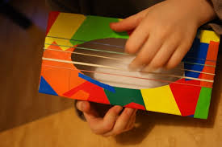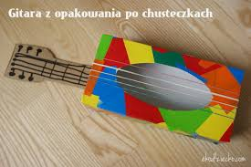

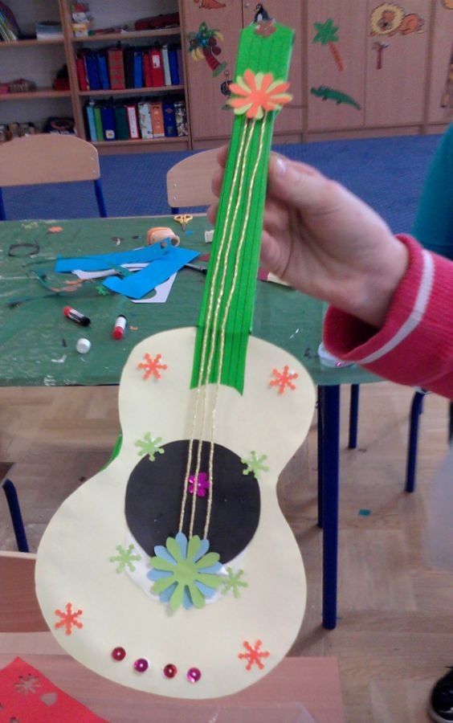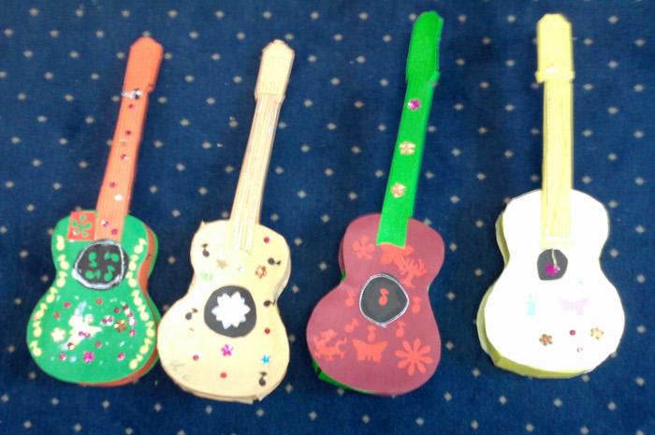

Do zobaczenia jutro